- Première lecture de l’image : quelles sont mes premières impressions ?
PAGE 1
C5/Comprendre et analyser un doc.
C3/Vérifier des données et des sources.
E.M.I. Activité : Lire et vérifier des images d’informations.
Consigne : Observe cette image ainsi que le texte qui l’accompagne.
Capture d’image d’un compte Twitter, d’un internaute très suivi au Nigeria (cherche où se localise ce pays) qui a publié en anglais une image sur laquelle on lit : « La cocaïne tue le coronavirus. Les scientifiques ont trouvé une catégorie de drogue qui peut éradiquer une épidémie » (traduction française).

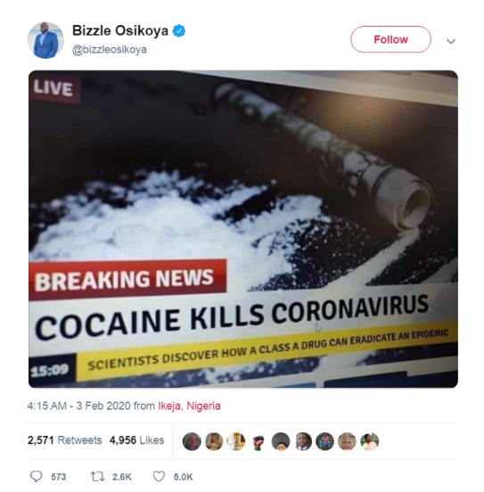

LIVE
=
EN DIRECT

Consigne : Cherche dans un dictionnaire ou sur un dictionnaire en ligne, les mots difficiles du texte, tu peux les écrire dans ton cahier
- La cocaïne
- Eradiquer
- Une drogue
- Une épidémie

Consigne : Reproduis dans ton cahier le tableau qui est la PAGE 2 et complète-le en répondant aux questions.

BREAKING NEWS
=
ALERTE INFO

Mes réponses
Qui diffuse, partage cette image ?
Quand a-t-elle été diffusée ?
Par quel média est-elle diffusée ?
Que vois-tu sur l’image ?
Que dit le texte qui accompagne l’image ?
Est-ce que tu crois à cette information ? Pourquoi ?
Tu n’y crois pas ? Pourquoi ?

PAGE 2

- Deuxième lecture de l’image : je vérifie l’information.
Consigne : Tu deviens expert(e) dans le fact-checking, à toi de vérifier l’image et l’information qui sont diffusées. Explique dans ton cahier ta démarche sous la forme de ton choix (tableau, texte, schéma…).

